١٤٠٢
/ | ١٩٥٧٣٩

١٢ / ١٢ / ١٤٠٢
« اللهّم صل علي محمد و آل محمدو عجل فرجهم»
روساي محترم دانشكده ها
-
موضوع: | مصوبات كميسيون موارد خاص دانشگاه
با سلام و احترام

بر اساس بند 140 صورتجلسه 312 كميسيون موارد خاص دانشگاه مورخ 17 / 11 / 1402 ، با توجه به گذر از بحران كرونا براي دانشجويان كارشناسي ارشد ورودي 1399 به بعد كه نياز به تمديد ترم 8 دارند ، تمديد سنوات فقط در صورت احراز شرايط خاص صورت مي گيرد و مهلت دفاع براي دانشجويان ارشد ورودي 1399 در صورت موافقت كمسيون، حداكثر تا 31 ارديبهشت 1403 مي باشد . خواهشمند است در صورت احراز شرايط لازم ، درخواست ها در اسرع وقت به كميسيون ارجاع تا تصميم گيري هاي لازم صورت پذيرد.
همچنين بر اساس بند 71 صورتجلسه 313 مورخ 7 / 12 / 1402 درخواست هاي تبديل اخراج به انصراف دانشجويان مشروطي در شُرف اخراج در مقطع كارشناسي و ارشد بررسي نخواهد شد و در صورت ارسال ، مخالفت مي گردد. درخواست تمديد سنوات براي نيمسال 12 دكتري ، فقط به شرط كفايت برونداد يا تكميل پايان نامه صورت مي گيرد. درصورت نداشتن شرايط لازم ، تمديد سنوات واستفاده از امكانات رفاهي و خوابگاه امكان پذير نمي باشد.

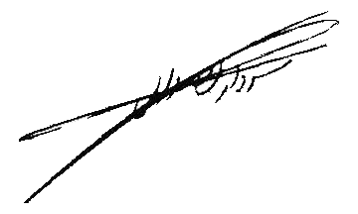
سردار اصلاني
معاون دانشجويي دانشگاه

